郑州轻工业大学
计算机网络
实 验 报 告

实验名称： | Packet Tracer使用及抓包
指导教师： | 朱亮
姓名： | 原彬贺
学号： | 542001020223
班级： | 计算机科学与技术2002班
提交日期： | 2022.4.22
成绩：

- 实验题目
实验2：Packet Tracer 使用及抓包
- 实验目的
1) 掌握 Packet Tracer 使用及数据包分析；
2) 掌握如何分析数据包信息；
3) 掌握交换机基本指令系统。

- 实验任务
1) 熟悉交换机的基本指令系统；
2) 熟悉 Packet Tracer 的工作环境；
3) 分析数据包信息格式。

- 实验设备
1．所用设备： PC 机
2．消耗性器材：无

- 实验环境
四教402

- 实验步骤
（一）安装模拟器
1、运行“PacketTracer53_setup”文件，并完成安装：
（二）使用模拟器
1、运行 Cisco Packet Tracer 软件，在逻辑工作区放入一台交换机（2960）和 三台终端设备 PC，用直连线（Copper Straight-Through）按下图将交换机和 PC 工作站连接起来。
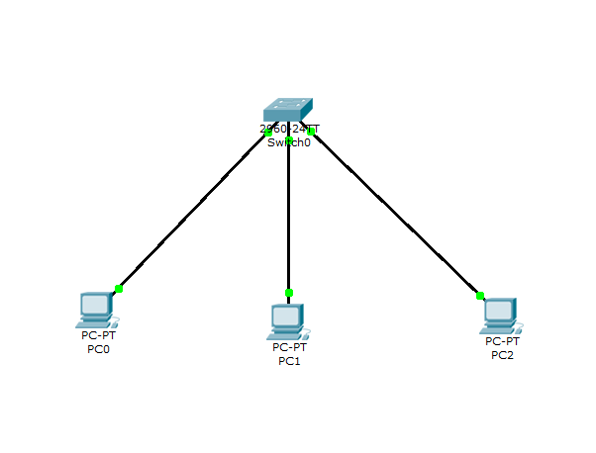
2、分别点击各工作站 PC，进入其配置窗口，选择桌面（Desktop）项，选择运 行 IP 地址配置（IP Configuration），设置 IP 地址和子网掩码分别为 PC0： 192.168.0.2，255.255.255.0；PC1：192.168.0.3，255.255.255.0； PC2： 192.168.0.4，255.255.255.0。 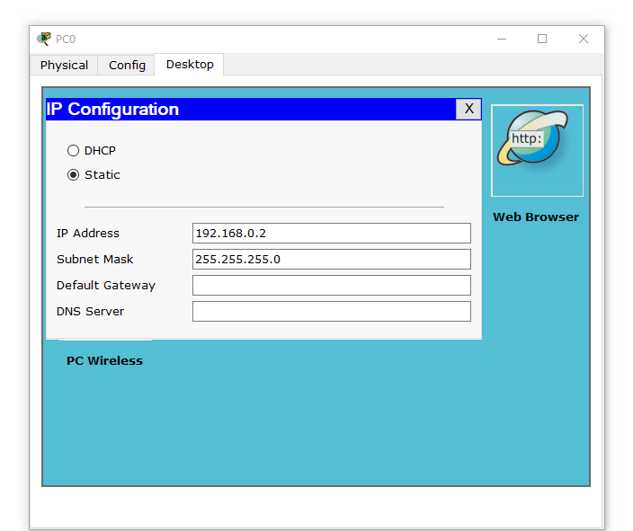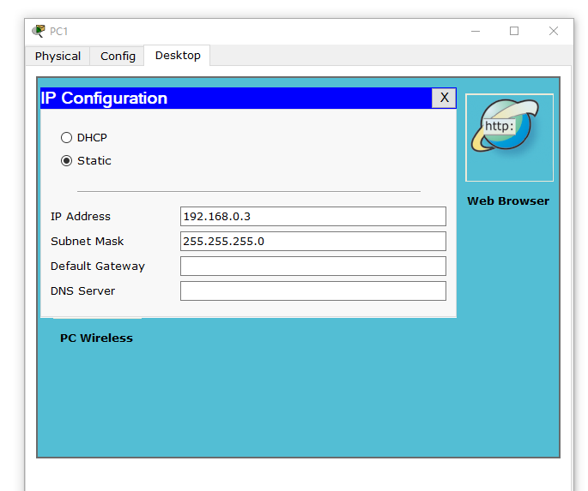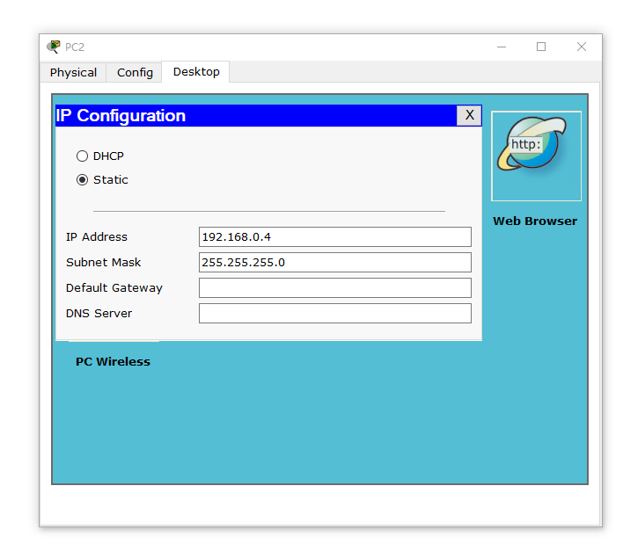
3、点击 Cisco Packet Tracer 软件右下方的仿真模式（Simulation Mode）按 钮，如下图所示。将 Cisco Packet Tracer 的工作状态由实时模式（Realtime ）转换为仿真模式（Simulation）。 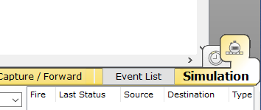
4、点击 PC0 进入配置窗口，选择桌面（Desktop）项，选择运行命令提示符（ Command Prompt）。
5、在上述 DOS 命令行窗口中，输入 Ping 192.168.0.3 命令，回车运行。然后 在仿真面板(Simulation Panel)中点击自动捕获/播放（Auto Capture/Play）按 钮，如下图所示。
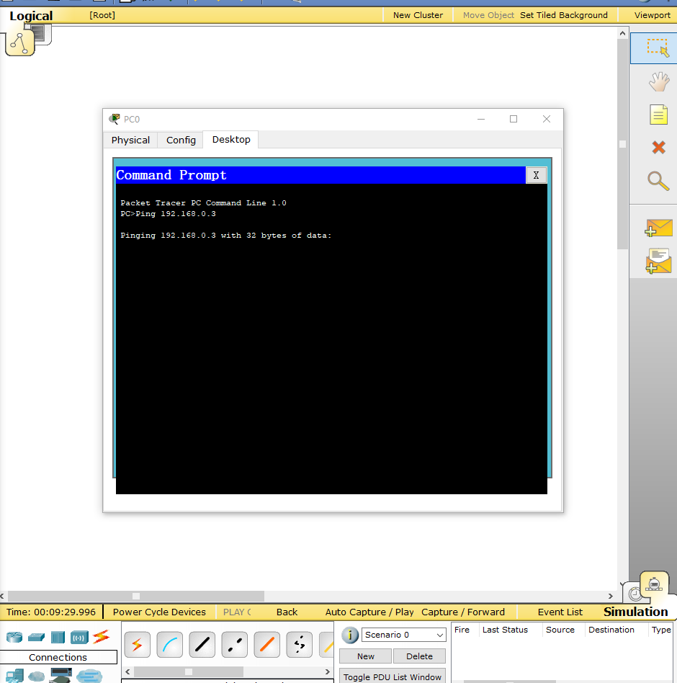
6、观察数据包发送的演示过程，对应地在仿真面板的事件列表（Event List） 中观察数据包的类型。如下图所示。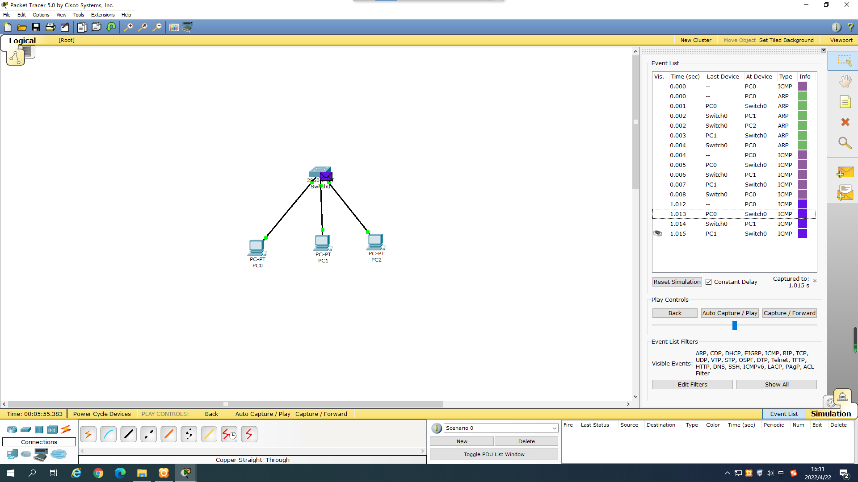

- 实验心得
通过本次实验，我学会了Cisco Packet Tracer的基本使用方法，通过将一个交换机与三个主机相连，实现了一个子网，再设置三个主机的ip地址，分别给他们设置不同的端口号，再使其中一个主机向其他主机进行ping连接，通过cmd输入pin 加另一个主机ip，再使用抓包工具进行相应的抓包，进而看到在同一个子网中一台主机与另一台主机进行连接的过程。这次实验对我来说收获很大，使我通过实验的方式了解到网络的原理，对我帮助很大。

